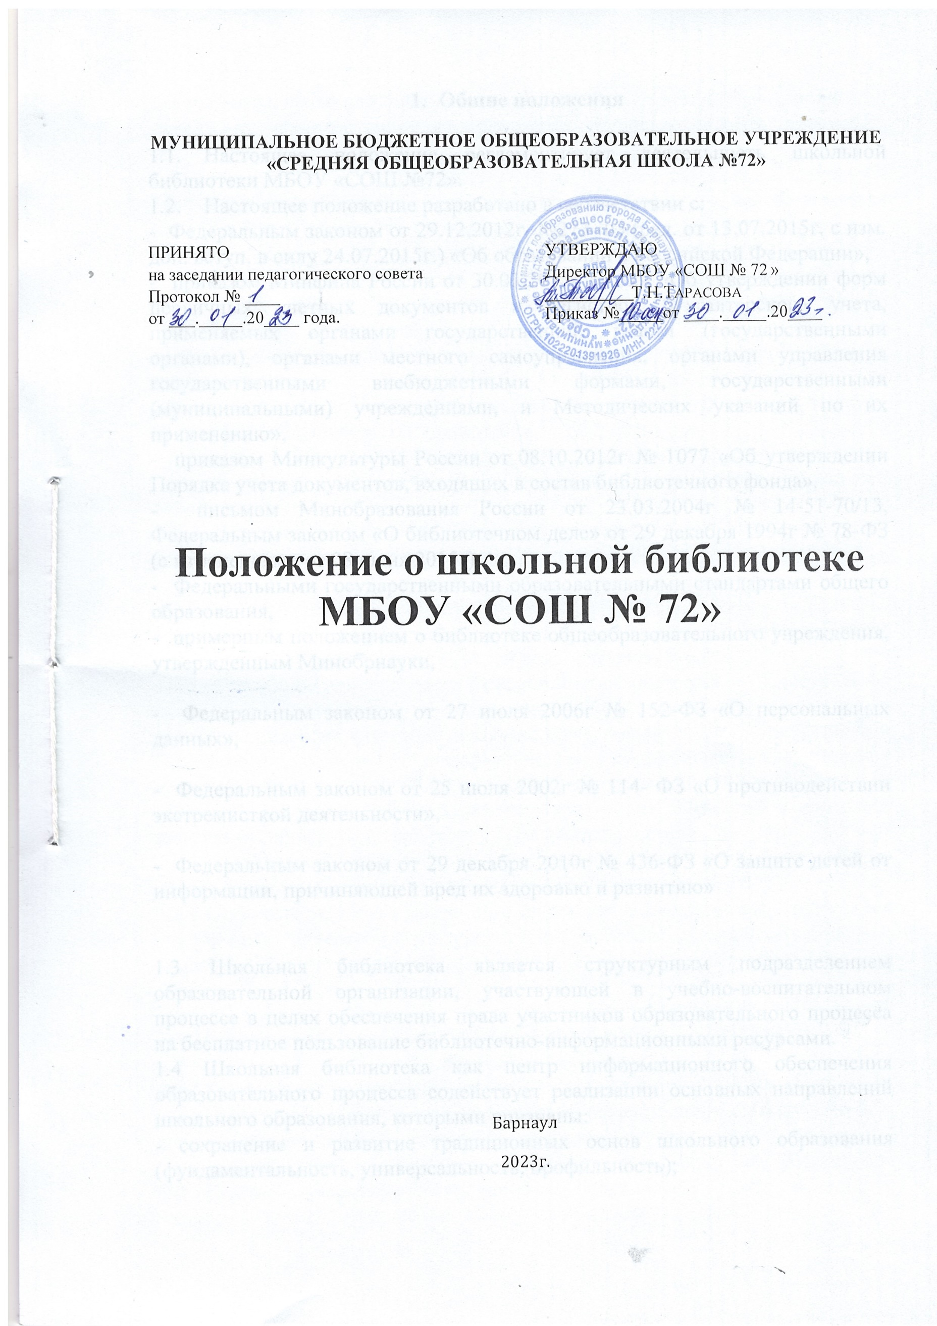

- Общие положения

  - Настоящее положение регламентирует деятельность школьной библиотеки МБОУ «СОШ №72».
  - Настоящее положение разработано в соответствии с:
- Федеральным законом от 29.12.2012г. №273-ФЗ (ред. от 13.07.2015г. с изм. доп. вступ. в силу 24.07.2015г.) «Об образовании в Российской Федерации»,
- приказом Минфина России от 30.03.2015г № 52н «Об утверждении форм первичных учетных документов и регистров бухгалтерского учета, применяемых органами государственной власти (государственными органами), органами местного самоуправления, органами управления государственными внебюджетными формами, государственными (муниципальными) учреждениями, и Методических указаний по их применению»,
- приказом Минкультуры России от 08.10.2012г № 1077 «Об утверждении Порядка учета документов, входящих в состав библиотечного фонда»,
- письмом Минобразования России от 23.03.2004г № 14-51-70/13, Федеральным законом «О библиотечном деле» от 29 декабря 1994г № 78-ФЗ (с изменениями от 08 июня 2015г),
- Федеральными государственными образовательными стандартами общего образования,
- примерным положением о библиотеке общеобразовательного учреждения, утвержденным Минобрнауки,

- Федеральным законом от 27 июля 2006г № 152-ФЗ «О персональных данных»,

- Федеральным законом от 25 июля 2002г № 114- ФЗ «О противодействии экстремисткой деятельности»,

- Федеральным законом от 29 декабря 2010г № 436-ФЗ «О защите детей от информации, причиняющей вред их здоровью и развитию»

1.3 Школьная библиотека является структурным подразделением образовательной организации, участвующей в учебно-воспитательном процессе в целях обеспечения права участников образовательного процесса на бесплатное пользование библиотечно-информационными ресурсами.
1.4 Школьная библиотека как центр информационного обеспечения образовательного процесса содействует реализации основных направлений школьного образования, которыми признаны:
- сохранение и развитие традиционных основ школьного образования (фундаментальность, универсальность, профильность);
Деятельность школьной библиотеки основывается на принципах демократии, гуманизма, общедоступности, приоритета общечеловеческих ценностей, свободного развития личности.
1.5 Школьная библиотека ориентирует свою деятельность на цели школы:
- формирование общей культуры личности обучающихся на основе усвоения обязательного минимума содержания общеобразовательных программ, адаптация их к жизни в политкультурном обществе;
- создание основы для осознанного выбора, подготовка конкурентоспособных выпускников, готовых к успешному продолжению образования в учебных заведениях;
- воспитание трудолюбия, любви к окружающей природе, семье, гражданственности, патриотизма, толерантности, уважения к фундаментальным правам и свободам человека, разным культурам и языкам;
- формирование здорового образа жизни.
1.6 Порядок доступа к фондам, перечень основных услуг и условия их предоставления определяются «Правилами пользования школьной библиотекой».
1.7 Библиотека взаимодействует с библиотеками и медиатеками других систем и ведомств.
- Основные цели, функции и виды деятельности
2.1.1 Основные цели школьной библиотеки:
- осуществление государственной политике в сфере образования через библиотечно-информационное обслуживание пользователей
2.1.2 Создание единого информационно-образовательного пространства школы; организация комплексного библиотечно-информационного обслуживания всех категорий пользователей, обеспечение их свободного и безопасного доступа к информации, не содержащей экстремисткой направленности и иной информации, негативно влияющей на несовершеннолетних, знаниям, идеям, культурным ценностям в контексте информационного, культурного и языкового разнообразия.
2.1.3 Воспитание гражданского самосознания, помощь в социализации обучающихся с учетом их культурных и языковых особенностей.
2.1.4 Организация досуга, связанного с чтением, и межличностного общения с учетом интересов, потребностей, возрастных психофизических, национальных особенностей, обучающихся для развития межкультурного диалога.
2.1.5 Совершенствование номенклатуры предоставляемых библиотекой услуг, организация комфортной библиотечной среды
2.2. Основные функции
2.2.1 Функции школьной библиотеки:
- аккумулирующая: библиотека формирует, накапливает, систематизирует и хранит библиотечно-информационные ресурсы
- сервисная: библиотека предоставляет информацию об имеющихся библиотечно-информационных ресурсах, организует поиск и выдачу библиотечно-информационных ресурсов, обеспечивает доступ к удаленным источникам информации
- просветительская: библиотека приобщает учащихся к сокровищам мировой и отечественной культуры
- воспитательная: библиотека способствует развитию чувства патриотизма по отношению к государству, своему краю и школы
- координирующая: библиотека согласовывает свою деятельность со всеми подразделениями школы, другими библиотеками, медиатеками для более полного удовлетворения потребность пользователей в документах и информации.

3.Виды деятельности
Для реализации установленных настоящим Положением целей и функций библиотека осуществляет следующие виды деятельности:
3.1.1 Организует единый универсальный фонд как совокупный фонд школы, включающий учебный фонд и основной фонд на всех носителях информации, фонды учебных кабинетов и т.д.
Основной фонд- часть единого фонда, которая представляет собой собрание отечественных и зарубежных изданий учебной и научной литературы, аудиовизуальных и электронных документов. Учебный фонд – специализированный подсобный фонд, включающий в свой состав издания, независимо от вида и экземплярности, рекомендованные к использованию в учебном процессе. Учебный фонд формируется в соответствии с учебными планами, программами, нормами книгообеспеченности и Федеральным перечнем учебников.
3.1.2Осуществляет стабильное и сбалансированное пополнение библиотечного фонда всеми видами источников информации в соответствии с тематико-типологическим планом комплектования путем использования новых форм работы с издательствами и книготорговыми организациями.
Библиотека комплектует единый фонд учебными, художественными, научно-популярными документами на традиционных и нетрадиционных носителях информации. В библиотеке запрещается издание, хранение и распространение печатных, аудио-, аудиовизуальных и иных материалов, содержащих хотя бы один из признаков, предусмотренных частью первой статьи 1 Федерального закона от 25 июля 2002г № 114-ФЗ «О противодействии экстремисткой деятельности», не допускается наличие экстремистских материалов, призывающих к осуществлению экстремисткой деятельности либо обосновывающих или оправдывающих необходимость осуществления такой деятельности, в том числе труды национал-социалистической рабочей партии Германии, фашисткой партии Италии, публикаций, обосновывающих или оправдывающих национальное и (или) расовое превосходство либо оправдывающих практику совершения военных или иных преступлений, направленных на полное или частичное уничтожение какой-либо этнической, социальной, расовой, национальной или религиозной группы.
Кроме того, к таким материалам, в соответствии со ст.13 Федерального закона от 25.07.2002г № 114-ФЗ относятся:
а) официальные материалы запрещенных экстремистских организаций;
б) материалы, авторами которых являются лица, осужденные в соответствии с международно-правовыми актами за преступления против мира и человечества и содержащие признаки, предусмотренные частью 1 статьи настоящего Федерального закона;
в) любые иные, в том числе анонимные материалы, содержащие признаки, предусмотренные частью 1 статьи 1 настоящего Федерального закона. В помещении библиотеки размещается Федеральный список экстремисткой литературы, утвержденный федеральным органом исполнительной власти, запрещенной к распространению на территории Российской Федерации. Библиотека осуществляет накопление фонда документов, создаваемых в школы (публикаций и работ педагогов общеобразовательного учреждения, лучших научных работ, рефератов учащихся и т.д.)
3.1.3 Реализует сотрудничество с библиотеками
3.1.4 Осуществляет учет, техническую обработку, размещение и проверку фондов, сверку с Федеральным списком экстремистских материалов. Обеспечивает сохранность, режим хранения, реставрацию фондов согласно существующим нормативно-методическим документам (приказ Минобразования № 2488 от 24 августа 2000 г «Об учете библиотечных фондов библиотек образовательных учреждений», письмо Минфина РФ от 04 ноября 1998г № 16-00-16-198 «Об инвентаризации библиотечных фондов»).
3.1.5 Исключает документы из библиотечного фонда в соответствии с приказом Минкультуры РФ от 08.10.2012г № 1077, зарегистрированном в Минюсте России 14.05.2013г № 28390 «Об утверждении порядка учета документов, входящих в состав библиотечного фонда, учитывая темпы старения учебной и научной литературы».
3.1.6 Организует изучение эффективности использования фондов в учебном и воспитательном процессах, оптимизирует соотношение между объемом информации и объемом фонда.
3.1.7 Обеспечивает сохранность фондов путем постоянного мониторинга состояния фонда и проведения необходимых мероприятий по их сохранности.

3.2 Библиотечно-информационное обслуживание
3.2.1 Бесплатно оказывает пользователям основные библиотечные услуги:
- предоставляет полную информацию о составе библиотечного фонда через систему баз данных, каталогов, картотек и других форм библиотечного информирования
- оказывает консультативную помощь в поиске документов, выдает во временное пользование документы из библиотечных фондов
- получает документы на бумажных носителях по межбиблиотечному абонементу из других библиотек
3.2.2 Организует дифференцированное обслуживание пользователей в читальном зале, на абонементе, применяя методы индивидуального и группового обслуживания
3.2.3Осуществляет дифференцированное библиотечно-информационное, в том числе справочно-библиографическое обслуживание учащихся
3.2.4 Создает условия для реализации самостоятельности в обучении, познавательной и творческой деятельности с опорой на коммуникацию, содействует развитию навыков самообучения
3.2.5 Организует обучение навыков независимого библиотечного пользователя и потребителя информации посредством формирования информационной культуры, культуры чтения, содействие освоению киберпространства
3.2.6 Осуществляет текущее информирование и консультирование учащихся о новых поступлениях в библиотеку
3.2.7 Формирует благоприятную информационную среду и условия доступности полезной для жизни и социально необходимой литературы через:
-лучших образцов литературы, формирование представления о ценности и значимости чтения и книжной культуры,
-создание положительных и привлекательных образов читающего человека
3.2.8Осуществляет дифференцированное библиотечно-информационное, в том числе справочно-библиографическое обслуживание педагогов
3.3 Осуществляет мониторинг информационных потребности
3.3.1Содействует развитию профессиональной компетенции, повышение квалификации и др.
3.3.2Осуществляет текущее информирование педагогов, информирование руководства школы по вопросам управления образовательным процессом и учреждения в целом
3.3.3Осуществляет библиотечно-информационное обслуживание родителей (законных представителей) учащихся
3.3.4 Удовлетворяет запросы, связанные с образовательным процессом и воспитанием учащихся
3.3.5 Консультирует по вопросам приобретения учебных изданий для обучающихся

3.4 Планирование, отчетность, методическая деятельность библиотеки
3.4.1Осуществляет стратегическое планирование, которое предусматривает развитие библиотеки на срок от трех до пяти лет. Детализация стратегического плана закладывается в текущем планировании
3.4.2 Осуществляет целевое планирование для реализации программ по отдельным направлениям работы библиотеки
3.4.3 Ежегодно отчитывается о результатах своей деятельности, о количественных и качественных показателях.

3.5 Досуговая деятельность библиотеки
3.5.1 Проводит культурно-досуговые мероприятия по развитию общей, информационной и читательской культуре личности, речевых навыков, критического мышления (литературные вечера, встрепи, фестивали, конкурсы и др.); организует читательские клубы, объединения.
3.5.2 Организует выставки новых поступлений, тематические выставки, презентации современной российской и зарубежной детской литературы в целях активизации интереса и приобщения к чтению обучающихся.
3.5.3 Участвует вместе с педагогами в организации досуга обучающихся (просмотр видео фильмов, презентаций и др)
3.5.4 Осуществляет выставочную и издательскую деятельность с учетом интересов и потребностей педагогического коллектива.

3.6 Информатизация работы школьной библиотеки
3.6.1 Принимает участие в формировании электронной библиотеки школы в соответствии с действующими нормами авторского права
3.6.2 Развивает корпоративное сотрудничество в области информатизации с подразделениями школы, библиотеками, информационными центрами и организациями, участвуя в совместных проектах
3.6.2 Развивает информационное обслуживание и обеспечивает доступ пользователей к мировым и отечественным научно-образовательным ресурсам за счет использования информационно-коммуникационных технологий

4.Организация деятельности школьной библиотеки
4.1 Организация деятельности библиотеки как структурного подразделения школы осуществляется в соответствии с законом Российской Федерации и настоящим Положением
4.2 Наличие укомплектованной и технически оснащенной библиотеки обязательно
4.3 Библиотечно-информационное обслуживание пользователей осуществляется на основе плана учебной и воспитательной работы школы
4.4 Привлечение библиотекой школы дополнительных финансовых средств (спонсорская помощь, гранты, федеральные и региональные целевые программы и др) не влечет за собой снижения нормативов и (или) абсолютных размеров финансирования из бюджета школы. Денежные средства за сданную библиотекой макулатуру расходуются на улучшение материально-технической базы библиотеки, подписку и комплектование фонда.
4.5 В целях обеспечения модернизации библиотеки в условиях информатизации образования и в пределах средств, выделяемых учредителями, школа обеспечивает библиотеку:
-гарантированным финансированием комплектования информационными ресурсами (по защищенной статье на комплектование в смете учреждения);
-современной электронно-вычислительной, телекоммуникационной и копировально-множительной техникой, необходимыми программными продуктами и доступом в Интернет согласно обязательному минимуму;
-ремонтом и сервисным обслуживание оборудования
4.6 Ответственность за создание необходимых условий для деятельности библиотеки, систематичность и качество комплектования основного фонда несет директор в соответствии с Уставом школы
4.7 Режим работы библиотеки школы определяется директором школы в соответствии с Правилами внутреннего распорядка и по согласованию с педагогом-библиотекарем для обеспечения потребностей учебного и внеучебного процессов. Для оптимизации использования рабочего времени сотрудников библиотеки предусматривается:
-ежедневно выделять определенное рабочее время (до начала обслуживания пользователей) на выполнение внутри библиотечной работы;
- один раз в месяц проводить санитарный день, во время которого обслуживание пользователей не производится;
- один раз в месяц по согласованию с методическим центром органа управления образованием установить методический день, во время которого обслуживание пользователей также не производится
4.8 Работа сотрудников библиотеки и организация обслуживания пользователей производятся в соответствии с правилами техники безопасности, противопожарными и санитарно-техническими нормами.

5.Структура библиотеки
Структуру школьной библиотеки определяют основные цели, задачи и виды деятельности библиотеки, установленные в п.2 Настоящего Положения
5.1. Управление библиотекой. Штаты. Трудовые отношения
5.1.1 Управление библиотекой школы осуществляется в соответствии с Законодательством Российской Федерации, субъектов Российской Федерации, Уставом школы, настоящим Положением
5.1.2 Общее руководство библиотекой и контроль за ее деятельностью осуществляет директор школы. Директор утверждает нормативно- технологическую документацию библиотеки.
5.1.3 Руководство текущей деятельностью библиотеки осуществляет педагог-библиотекарь, который обеспечивает выполнение возложенных на него задач и несет ответственность в пределах своей компетенции и предоставленных прав перед обществом, директором школы, обучающимися, их родителями (законными представителями) за организацию и результаты деятельности библиотеки в соответствии с должностными обязанностями, предусмотренными квалифицированными требованиями, должностной инструкцией.
5.1.4 Педагог-библиотекарь назначается директором школы, может являться членом педагогического коллектива, входить в состав педагогического совета школы.
5.1.5 Педагог-библиотекарь разрабатывает и предоставляет директору школы на утверждение:
-положение о школьной библиотеке;
-правила пользования школьной библиотекой;
-планово-отчетную документацию;
-технологическую документацию.
5.1.6 Порядок комплектования штата школьной библиотеки регламентируется ее Уставом.
5.1.7 На работу в библиотеку принимаются лица, имеющие необходимую квалификацию, соответствующую требованиям квалификационной характеристики по должности, подтвержденную документами об образовании.
5.1.8 Трудовые отношения работника библиотеки и школы регулируются трудовым договором, условия которого не должны противоречить законодательству Российской Федерации о труде и гражданскому законодательству.
5.1.9 В соответствии с законодательством Российской Федерации формы оплаты труда, материального поощрения, размеры должностных окладов работников библиотеки, виды и размеры выплат стимулирующего характера устанавливаются директором школы в пределах имеющихся средств на оплату труда.
5.1.10 Условия труда и отдыха, установление доплат и надбавок и другие льготы для работников библиотеки устанавливаются в соответствии с «Коллективным трудовым договором» между работниками и руководством школы в порядке, определенном законодательством Российской Федерации и локальными нормативно-правовыми актами.
5.1.11 Библиотека принимает участие в конференциях, семинарах, курсах, тренингах и других мероприятиях, направленных на повышении квалификации.
5.1.12 Работники библиотеки имеют право:
- совмещать на добровольной основе библиотечно-информационную деятельность с педагогической деятельностью по согласованию с директором школы;
- проводить в установленном порядке факультативные занятия и уроки по развитию библиотечно-библиографических знаний и информационной культуры обучающихся;
- быть представленными к различным формам поощрения, наградам и знакам отличия, предусмотренным для работников образования и культуры;
- участвовать в управлении библиотеки, вносить предложения в улучшении форм, средств, методов работы и условий труда.
5.1.14 Работники библиотеки обязаны:
- повышать квалификацию, в том числе в сфере информационных технологий и межкультурной коммуникации;
- проходить аттестацию, порядок которой устанавливается Правительством Российской Федерации;
- надлежащим образом выполнять свои должностные обязанности, правила техники безопасности, противопожарные и санитарно-технические нормы.

6. Права и обязанности библиотеки
6.1 Библиотека имеет право:
6.1.1 Самостоятельно определять содержание и конкретные формы своей деятельности в соответствии с целями, задачами и функциями, указанными в настоящем Положении.
6.1.2 Самостоятельно разрабатывать и предоставлять на рассмотрение и утверждение директору «Положение о школьной библиотеке МБОУ «СОШ №72»», «Правила пользования школьной библиотекой МБОУ «СОШ №72»».
Вносить предложения по усовершенствованию структуры библиотеки, распорядка работы, правила пользования библиотекой и предоставлять на утверждение директору школы.
6.1.3 Распоряжаться предоставленными библиотеке средствами в рамках утвержденных смет.
6.1.4 Определять в соответствии с Правилами пользования библиотекой по согласованию с комиссией виды и размеры компенсации ущерба, нанесенного пользователями библиотеки.
6.1.5 Знакомиться с образовательными программами, учебными планами школы. Получать от структурных подразделений материалы и сведения, необходимые для решения поставленных перед библиотекой задач.
6.1.6 Участвовать в реализации федеральных, региональных и отраслевых программ развития библиотечного дела.
6.1.7 Входить в библиотечные объединения в установленном действующим законодательством порядке.
6.1.8 Предоставлять школу в различных учреждениях, организациях: принимать участие в работе конференций, совещаний, семинаров по вопросам библиотечно-информационной деятельности.
6.1.9 Вести в установленном порядке переписку с другими библиотеками, медиатеками и организациями.
6.1.10 Совершать иные действия, не противоречащие действующему законодательству.
6.1.11 Участвовать в управлении Школой в порядке, определяемом Уставом школы.
6.2 Обязанности библиотеки
6.2.1 Обеспечивать бесплатное пользование всеми информационными ресурсами библиотеки через системы организации и доступа к информации в соответствии с Уставом школы и «Правилами пользования библиотекой».
6.2.2 Оказывать консультативную помощь в поиске и выборе необходимых информационных ресурсов. Информировать пользователей о составе библиотечных фондов и видах предоставляемых услуг.
6.2.3Формировать фонды в соответствии с утвержденными федеральными перечнями учебных изданий, образовательными программами школы, интересами и потребностями всех категорий пользователей. Обеспечивать надлежащую организацию, обработку, размещение и хранение фондов.
Обеспечивать создание и ведение справочно-поискового аппарата на традиционных и электронных носителях, библиографических и полнотекстовых баз данных.
6.2.4 Совершенствовать библиотечно-информационное обслуживание пользователей на основе внедрения новых информационных технологий и продвижения в киберпространстве.
6.2.5 Принимать меры по профилактике и ликвидации нарушений сроков возврата изданий в библиотеку.
Обеспечивать режим работы в соответствии с потребностями пользователей и работой школы.
Вести учет работы и отчитываться в установленном порядке перед руководителем школы.
Обеспечивать сохранность и использование закрепленного имущества строго по целевому назначению, не допускать ухудшения его технического состояния (за исключением износа в процессе эксплуатации).

